新 书 推 荐
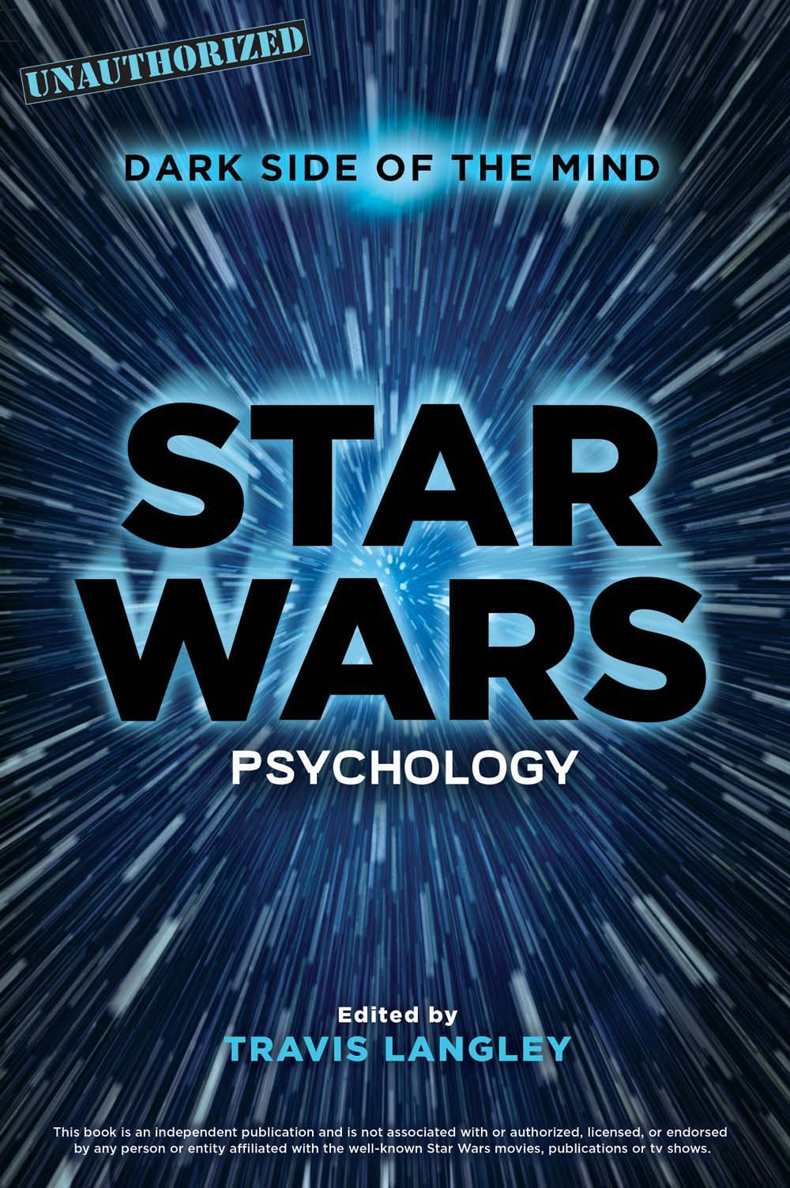
中文书名：《星球大战心理学：精神世界中的黑暗面》
英文书名：Star Wars Psychology: Dark Side of the Mind
作 者：Travis Langley
出 版 社：Sterling
代理公司：ANA
页 数：272页
出版时间：2015年10月
代理地区：中国大陆、台湾
审读资料：电子稿
类 型：心理学

内容简介：

从其第一部电影开始，星球大战系列就创造了一个令人叹为观止的宇宙世界，复杂的人物和引人入胜的故事情节。早在备受期待的新电影“星球大战之原力觉醒”（Star Wars: Episode VII - The Force Awakens）之前，这本文集对乔治·卢卡斯（George Lucas）的纷繁世界的每一个方面进行了一次深入的未经授权的心理学分析。本书汇集了众多专家的贡献，由特拉维斯·兰利（Travis Langley）编撰，探讨了很多话题，诸如家庭纽带、绝地武士的特质、阳刚之气、女孩权力，以及这些经久不衰的电影里的“黑暗”与“光明”势力中蕴藏的价值观。

作者简介：

特拉维斯·兰利（Travis Langley），心理学教授，著有《蝙蝠侠与心理学：黑暗暴风骑士》（Batman and Psychology: A Dark and Stormy Knight）（威利出版社）。他经常在心理学会议和爱好者大会上发表关于英雄主义和流行文化的演说，如圣地亚哥漫画大会、纽约漫画大会和漫画艺术大会。他还为PsychologyToday.com 网站撰写在线专栏“超越英雄与坏蛋”（Beyond Heroes and Villains"）

谢谢您的阅读！
请将回馈信息发至：俞晓宁（Winnie Yu）
安德鲁﹒纳伯格联合国际有限公司北京代表处
北京市海淀区中关村大街甲59号中国人民大学文化大厦1705室, 邮编：100872
电话：010-88810959
传真：010-82504200
Email: winnie@nurnberg.com.cn
网址：www.nurnberg.com.cn
微博：http://weibo.com/nurnberg
豆瓣小站：http://site.douban.com/110577/

